**需要电池哪些关键技术，新能源汽车才能快充?**

环境保护、节能降耗是改善我们生存环境和全面推进美丽中国建设的必然选择。近年来，我国以坚定的决心和前瞻性的视野，积极推动新能源技术的发展和应用。

在太阳能领域，我国不断提升光伏技术的效率和可靠性，降低生产成本，使得太阳能成为越来越多地区的主要能源来源。此外，我国还大力发展海上风电，利用丰富的海洋资源推动清洁能源的发展。

在储能技术、智能电网等领域，我国积极推动新型储能技术的研发和应用，提高能源系统的稳定性和可靠性。特别是在新能源汽车领域，我国积极推广电动汽车、混合动力汽车等新能源汽车，通过财政补贴、充电设施建设等措施，鼓励消费者购买和使用新能源汽车，为汽车产业的转型升级提供了新动力。

今天我们就来讲一讲新能源汽车电池。



世界环境日

（图片来源：veer图库）

**新能源汽车的电池有啥特点？安全吗？**

新能源汽车的三大核心是动力电池、电机以及电控系统。在这三大组成中，动力电池的地位尤为显著，它不仅是新能源汽车的心脏，更占据了整车成本的40%-60%。

然而，尽管动力电池在技术上取得了长足的进步，但其续航里程、能量密度、质量优化、成本控制以及安全性能等方面，仍然面临着巨大挑战。

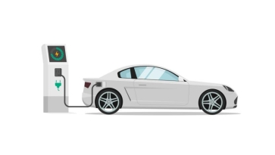

汽车

（图片来源：veer图库）

新能源汽车市场中，动力电池的类型丰富多样，包括铅酸电池、三元锂电池、磷酸铁锂电池、钴酸锂电池和镍氢电池。

**铅酸电池是一种常见的二次可充电电池，正极是二氧化铅，负极是铅，电解液是硫酸水溶液。**铅酸电池具有单电池电压较高、价格低廉、高倍率放电性能好和高低温性能好的优势，缺点是比能量低、循环寿命短、充电时间长和环境污染等。

**三元锂电池属于锂离子电池的一种，又称“三元锂聚合物”电池，**这种电池通常采用镍、钴、锰（或铝）三种元素的化合物作为正极材料，具有能量密度大（200Wh/kg）、电压平台高、循环寿命长、低温性能好和可快速充电等优点。在安全性方面，三元锂电池容易在高温下发生起火和爆炸等问题，安全性较低。

**磷酸铁锂电池以磷酸铁锂作为正极材料，其能量密度为110Wh/kg。**具有寿命长和成本低的优势，但是能量密度低于三元锂电池，并且低温性能较三元锂电池差。在安全性方面，磷酸铁锂电池不易发生过热、起火等问题，安全性较高。

**钴酸锂电池是电子产品中相对常见的电池**，其正极材料为钴酸锂，能量密度约为磷酸铁锂电池的两倍，可实现快速充电，但是该电池安全性差、寿命一般、制造成本较高。

**镍氢电池是二十世纪90年代发展起来的一种新型绿色电池，**由氢离子和金属镍组成，其具有高能量密度、长寿命、无污染等特点。但是镍氢电池制造成本太高，充电效率一般、无法使用高压快充，性能方面比锂电池差了很多。

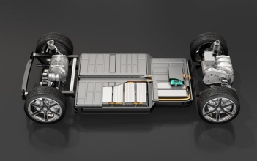

车用电池

（图片来源：veer图库）

**新能源汽车怎么实现十几分钟充满电？**

随着电池容量的不断提升，新能源汽车的续航里程已经可以媲美燃油车，人们对新能源车的焦虑逐渐从“续航”转移到“补能”，相比燃油车一两分钟就能加满一箱油来说，新能源汽车充满电则需要数小时，较低的“补能效率”让许多有长途旅行需求的消费者对新能源汽车望而却步。

新能源汽车的补能体验是否能接近燃油车呢？美国先进电池联盟（United States Advanced Battery Consortium, USABC）对快充动力电池提出了具体指标，要求在15min内充满电池总电量的80%。那么如何实现快充呢？

电池的充电速度与充电功率相关，功率越大充电速度越快。由于过高的电流会导致充电过程中电池温度急剧升高，带来安全隐患，因此对于快充的实现通常采用高电压的方式。

近年来，国内外主要车企纷纷推出800V高电压平台的主力车型，部分车型超充最大功率可达400-500kW，峰值功率基本实现“一秒一公里”的充电速度，10分钟续航可增加400-500公里，新能源乘用车补能体验有望接近燃油汽车。

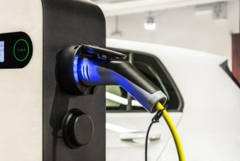

电池充电

（图片来源：veer图库）

**新能源汽车的电池寿命长吗？**

新能源汽车的电池寿命因电池类型、使用条件、驾驶习惯等因素而异，那么如何评判电池的寿命呢？

电池充满电并放光电一次，就是一次循环。电池循环寿命就是指容量在跌至国标规定下限的时间前，电池能实现的总循环次数。以锂离子电池为例，三元锂的循环寿命在800-1500次左右，而磷酸铁锂则可以达到2000-2500次左右。

如果按照一周两次充电频率来计算，三元锂和磷酸铁锂电池循环寿命都能达到十年之久，能够覆盖大多数人的换车周期。

影响锂离子电池寿命的主要因素是电池内部可有效利用的锂离子数量，与电池使用时的放电程度和温度相关。因此，为了延长锂离子电池的寿命，在使用过程中应尽量避免在电量耗尽时充电，并且避免电池在低温或高温下使用。

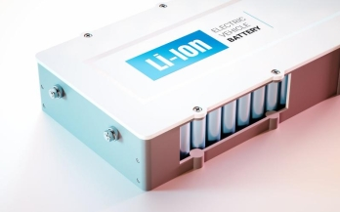

锂离子电池

（图片来源：veer图库）

**电池报废后会污染环境吗？**

目前，对于不能利用的报废电池的回收利用总体思路大概有两种：一种是梯次利用，就是将淘汰下来的电池根据其容量衰减的程度进行分类，对于衰减程度较低的电池可进行二次利用，如用于低速电动车等；另一种是电池的拆解利用，报废的动力电池经过拆解等工序，将其中的锂、镍、钴、锰等高价值金属元素提取出来再利用。

总的来说，为确保环境友好性，对废旧电池进行妥善处理和有效再利用是不可或缺的环节。

此外，作为消费者，通过日常维护和形成良好的使用习惯，不仅能够延长电池的使用寿命，还能在一定程度上减少废旧电池的产生，从而为环境保护贡献一份力量。

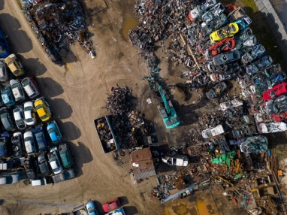

报废汽车

（图片来源：veer图库）

**结语**

随着国内外各大电池厂商的技术创新，未来有望实现更高能量密度、更快充电速度、更长寿命和更高安全性的目标。新能源汽车作为绿色出行的重要代表，不仅能够减少尾气排放，降低空气污染，还能有效缓解能源压力，推动可持续发展。

因此，我们应该携手并进，推动新能源汽车的普及和应用，让绿色出行成为每个人的生活方式。同时，我们也要加强环保意识，倡导低碳、环保的生活方式，为共建美好未来而不断前行。

**参考文献：**

[1]Mamun A M A .Electric and Hybrid Vehicles A Review[J].Circuit cellar, 2022.

[2]宋永华,阳岳希,胡泽春.电动汽车电池的现状及发展趋势[J].电网技术, 2011, 35(4):1-7.

[3]虞荣广.电动汽车电池的现状及发展趋势[J].时代汽车, 2018(3):2.

[4]武婷,史国良.提高公众环保意识,推动我国绿色经济发展[C].环境与发展论坛.2012.

[5]王九飙,周文斌,刘质斌,等.电动汽车废旧动力蓄电池的回收利用技术及发展[J].环境与发展, 2017, 29(7):2.